С огнем шутки плохи!

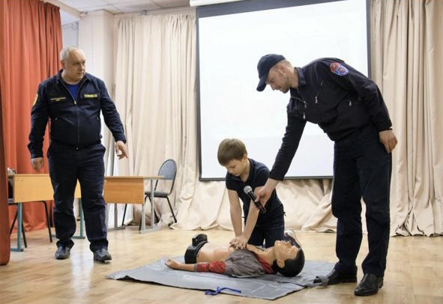
В школе № 22, расположенной на Университетском проспекте, 4А, прошел открытый урок по профилактике и пропаганде пожарной безопасности для учащихся младших классов.
Перед школьниками выступили преподаватели Учебно-методического центра по ГО и ЧС Южного и Юго-Западного административных округов г. Москвы и специалисты столичного Пожарно-спасательного центра.
В начале урока в игровой форме ребятам напомнили о том, как следует вести себя в случае возникновения пожара в школе.
Ребятам также объяснили, что при обнаружении дыма, запаха гари и пламени первым делом необходимо позвонить по телефону 112 или 101 и сообщить о пожаре, назвать адрес и номер школы, а также свое имя, фамилию, отчество и номер телефона. По сигналу тревоги, слушаясь классного руководителя, быстро и без паники покинуть здание. А для того, чтобы ориентироваться в планах эвакуации, ребятам показали основные обозначения эвакуационных знаков и знаков пожарной безопасности.
Во второй части урока школьникам показали боевую одежду и снаряжение пожарных, которые нужны при тушении пожаров и ликвидации чрезвычайных ситуаций. Сотрудники показали из чего состоит боевой костюм и как он защищает пожарного во время работы.
«Сегодняшний открытый урок был интересным и полезным для ребят, они более подробно узнали о том, как не допустить возникновения опасных ситуаций, к каким последствиям может привести шалость с огнем и нарушение правил пожарной безопасности. Очень важно, как можно чаще проводить с детьми занятия на противопожарную тематику, поскольку знания и навыки, которые мы передаем, отпечатываются в памяти детей сейчас очень четко!», - сказал Владимир Шостик, начальник Учебно-методического центра по ГО и ЧС Южного и Юго-Западного административных округов.
В завершении урока ребятам подарили сладкие призы и вручили яркие памятки, которые каждый день будут напоминать им и их родителям о правилах пожарной безопасности.

